Plan de empresa NapaKa



Índice
1.- Presentación de proyecto 3
2.- Persona promotora 3
3.- La idea de negocio 4
4.- El mercado y los clientes 5
5.- El entorno y la competencia 6
6.- Plan de marketing 8
7.- Recursos Humanos 10
8.- Forma jurídica 12
9.- Plan producción: 13
10.- Plan económico-financiero. 15

1.- Presentación de proyecto
Nombre de la app: NapaKa
Aplicación web diseñada para ser una red social en la que los usuarios puedan compartir sus fotografías de animales y plantas con otros usuarios, incitando a la interacción y la ayuda a identificar todo lo que los usuarios fotografíen. También habrá opción de bloquear, silenciar, etc.

Nombre de la empresa: NapaKa software.
Dirección: Calle Cª de Yecla, Nº10 Puerta 5
Capital social: 600€.
Forma jurídica: Autónomo.

2.- Persona promotora
Nombre: Pedro Juan Fernández Callejas
Edad: 23 años.
Localidad de residencia: Pinoso (Alicante).
Teléfono: 684080290
Habilidades: Experiencia en helpdesk y trabajo bien en equipo.
Experiencia: Experiencia en desarrollo web y multiplataforma.
Titulación: ASIR y DAW.
Interés en el desarrollo de la aplicación: Pienso que hay un nicho sin cubrir, no hay una buena red social en la que compartir tus caminatas y encuentros de animales y plantas con gente que también disfruta de esto mismo.

3.- La idea de negocio
Monetizaremos la app nombrada en el punto anterior de las siguientes formas:
- Suscripción para hacer que la cuenta del propietario no tenga anuncios.
- Anuncios en la aplicación (o posts promocionados).
Clientes: Nos centramos en personas entre 18-45 años, ya que tenemos atractivo tanto como red social, como sitio de documentación de encuentros con flora y fauna.
Problema que cubre: Necesidad de una app de fácil uso y acceso para poder interactuar con personas con interés por la fotografía de flora y fauna.
Propuesta de valor: App de fácil uso, además de conocer e interactuar con gente con tus mismas aficiones.
Objetivo a 1 año: Cubrir gastos y, si fuera posible, ampliar la plantilla.

4.- El mercado y los clientes
Identificación de tipo de mercado y tamaño de mercado:
El mercado de éste tipo de apps es bastante grande, hay competencia general, aunque no nos solapamos en concreto con nadie. Se presupone que, dado que el volumen de búsquedas de palabras relacionadas es bastante grande, hay bastante gente que podría estar interesada en nuestra app.
Análisis de los clientes:
Clientes de 18 a 24 años, pudientes y con tiempo libre para poder salir a fotografiar animales.
Clientes de 18 a 24 años con trabajos más precarios, con menos tiempo para salir. Probablemente no compren la licencia de usuario superior, aún así contribuyen dando visualizaciones y vida al sitio web.
Mayores de 24 años, dependiendo del uso que le den a la app comprarán o no la licencia de usuario superior, aún así todos contribuyen a la vida de la app y la monetización mediante anuncios.

5.- El entorno y la competencia
- Entorno general (Análisis PEST):
Entorno general: Un nuevo confinamiento general cómo se dio en la época Cóvid haría que la aplicación perdiera usuarios activos.
Políticos: Cualquier regulación a la monetización mediante anuncios podría impactar en la viabilidad de la app.
Hay subvenciones para pequeñas empresas, además de ayudas europeas.
Económicos:
La inestabilidad económica influye, no solo de manera directa, sino que también de forma indirecta, ya que, la inestabilidad económica fuerza a la gente a tener menos tiempo de ocio, con lo cual significa que tendrán menos tiempo para usar en nuestra app, se esperaría un resentimiento en el tráfico de usuarios.
Estabilidad:
Las aplicaciones web de este tipo (red social) experimentan una gran inestabilidad en su vida útil.
Complejidad:
Se deberá mantener actualizada la aplicación.
Hostilidad:
Hay bastante competencia en el sector, aunque nuestra app está especializada en un nicho específico no tan común.

Análisis DAFO:
Debilidades  - App nueva en el mercado, empezamos de 0.  - Plantilla pequeña al inicio y no demasiado presupuesto. | Fortalezas  - Cubrimos un nicho de mercado específico.  - Anuncios poco intrusivos.
Amenazas  - Legislación cambiante  - Mercado cambiante. | Oportunidades  - Nicho sin cubrir en apps redes sociales.  - Demanda de aplicaciones de mensajería y que faciliten la interacción humana en auge.

6.- Plan de marketing
1.- Estrategias de posicionamiento:
Para identificar el tamaño del mercado y el alcance de posicionamiento que nuestra app puede tener, voy a hacer uso de Ubersuggest y Semrush para buscar el alcance de ciertas palabras clave:
Palabras clave | Volumen de búsquedas (promedio en ES)
“fotos de animales” | 4400
“fotos de plantas” | 1000
El conjunto de nombres tanto comunes como científicos de plantas (visto desde página que nos hace competencia indirecta) | 1.600.000
“naturaleza” | 6.600
“animales” | 49.500
“campo” | 27.100
“red social” | 1.600
“insectos” | 8.100
“pájaros” | 6.600
“reptiles” | 8.100

1.713.300 de búsquedas de nuestras palabras clave.
Podemos optar a un 2% de este mercado, eso son unos 33.000 usuarios, de ellos podemos asumir que un 1% puede interesarse por pagar el premium, quedando así 330 usuarios de premium.

2.- Estrategia de producto:
Dado que esta app trata de diferenciarse de los competidores mezclando tanto a los usuarios que buscan un sitio donde conocer gente con sus mismos gustos y las personas que quieren aprender a identificar plantas y animales, compartir fotografías tomadas en el medio natural, etc, no tenemos realmente una gran competencia y es lo que hace distinto a nuestro producto.

3.- Estrategia de precio:
Suscripción premium: 5€ al mes.
Suscripción premium +: 10€ al mes.
Implementaremos anuncios de google con ratios de ganancia a nuestra app de 0,5€ / 1000 visitas.

4.- Estrategia de promoción:
Logotipo de la app:

Eslogan: Naturaleza, vida, conexión.

7.- Recursos Humanos
1.- Funciones y tareas de los trabajadores:
En mi caso no veo viable tener que pagar a más trabajadores que yo mismo durante el primer año de empresa, dicho esto voy a citar todos los roles y tareas que debo cubrir para que, en un futuro en el que pueda contratar, quede claro que perfiles son necesarios.
En mi caso todas las tareas las debería hacer yo en un principio.
Administrador: Encargado de gestión de usuarios nuevos, estrechamente relacionado con los programadores.
Programador: Encargado de realizar toda la parte lógica de la app, además implementará mejoras, actualizaciones, etc. En un futuro si se contratase a más gente, sería interesante separar los programadores en 2 equipos como mínimo, uno enfocado al Backend y otro al Frontend.
Diseñador: Encargado de diseñar el estilo visual de la página, así como ayudar con la paleta de colores, diseño del logo, ayudar en el marketing, etc.
Marketing: Será necesario que alguien se encargue del marketing, para ponerse en contacto con otras empresas en las que podamos anunciarnos, además de estimar los costos de ésto y valorar las mejores opciones posibles dadas nuestras necesidades del momento.
Tesorero: Será necesario que alguien lleve las cuentas de gastos y beneficios, así como las inversiones en equipo, (en mi caso no tengo por ahora necesidad de materias primas para producir mi servicio, aunque si la empresa crece y somos mas gente necesitaremos invertir en equipo informático y en una sede desde la que trabajar).
Testers: Encargados de probar la aplicación así como las actualizaciones que ésta tenga durante los años de vida.
Ayuda al usuario: Encargada de solucionar dudas o problemas de los usuarios, las dudas y demás se harán por formulario a un correo, no servicio de llamadas por inviabilidad por falta de personal. A futuro podría ser un departamento con varias personas trabajando en él, en ese momento podría gestionarse el implementar soporte por llamada.

2.- Número de trabajadores:
Cómo he comentado en el punto anterior, al principio estaré solo, aún así voy a comentar lo que podría ser viable durante los primeros meses de la aplicación si tiene una salida decente:
1 persona encargada de administrador, programador y diseñador.
1 persona encargada del marketing, tesorería y de ayuda al usuario.
Para labores de testeo de la aplicación se usarán o bien estas 2 personas o bien una contrata a una empresa especializada en testeo de productos. (Buscar precios posibles de éste servicio).
3.- Perfil profesional:
El perfil profesional que se intentará que tengan los trabajadores:
Solo trabajo en la empresa yo, así que como perfil podríamos usar a alguien con un superior de informática (Preferible DAW) y con poca experiencia trabajando.

8.- Forma jurídica
Autónomo: Los trabajadores autónomos son profesionales independientes que suscriben sus actividades mediante contratos mercantiles con terceros, se dan de alta en el IAE (Impuesto de Actividades Económicas), tributan por IRPF y pagan una cuota mensual a la Seguridad Social (cuota de autónomos) en concepto de protección social.

Únicamente estaré yo en la empresa, dispongo de unos 600€, usaré un préstamo para cubrir el resto del capital inicial necesario (3600€) , así que pediré 3000€ al 6% de interés para devolver en 5 años.

En el último apartado del plan de empresa comentaré lo que tocará pagar exactamente de IRPF, así como los beneficios esperados.

9.- Plan producción:
1.- Plan de producción y proveedores:
1.- Usuario básico gratuito.
2.- Usuario premium estándar (5€): Podrán subir fotografías con mejor calidad y que pesen más.
3.- Usuario premium + (10€): Además de los beneficios del premium, no tendrán anuncios.
Se deberá contratar un servicio de hosting suficiente cómo para aguantar el volumen de usuarios esperado (300€ mes).

2.- Análisis de costes:
Costes fijos:
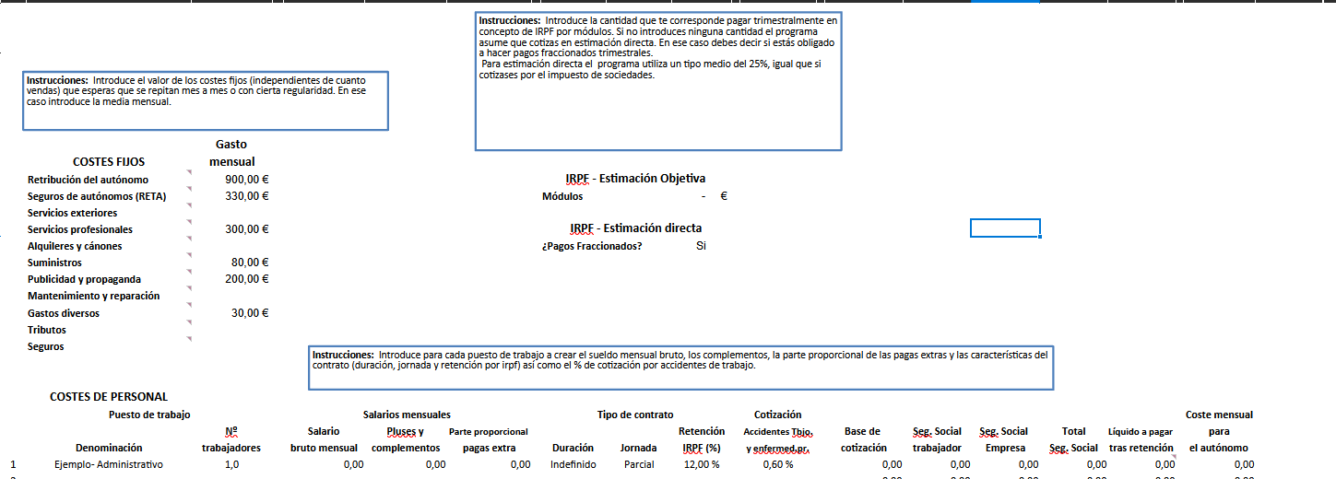
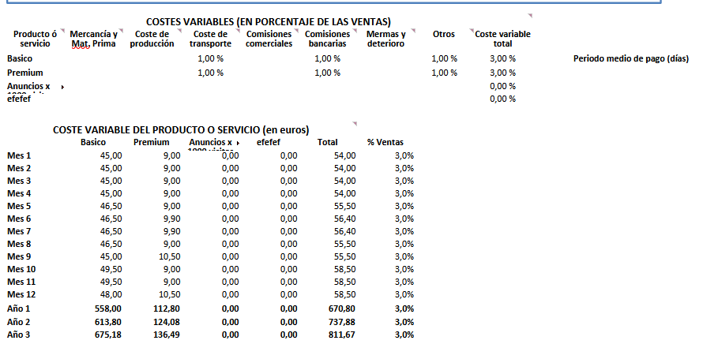
Costes variables:

Umbral de rentabilidad y precio de venta:
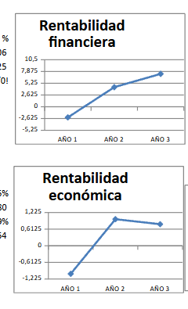
Precio de venta y cantidades de compras de premiums y uso de servicio esperados:
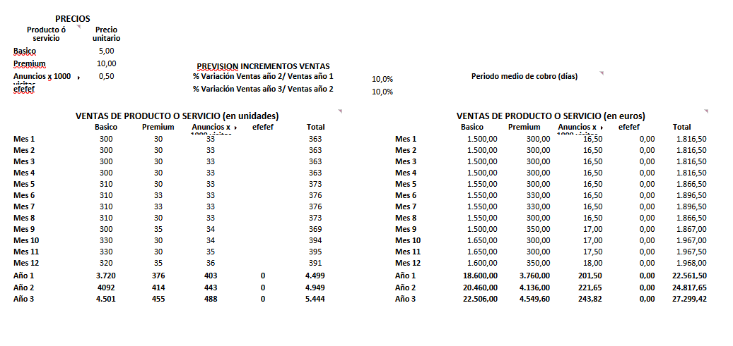

10.- Plan económico-financiero.
Inversiones:
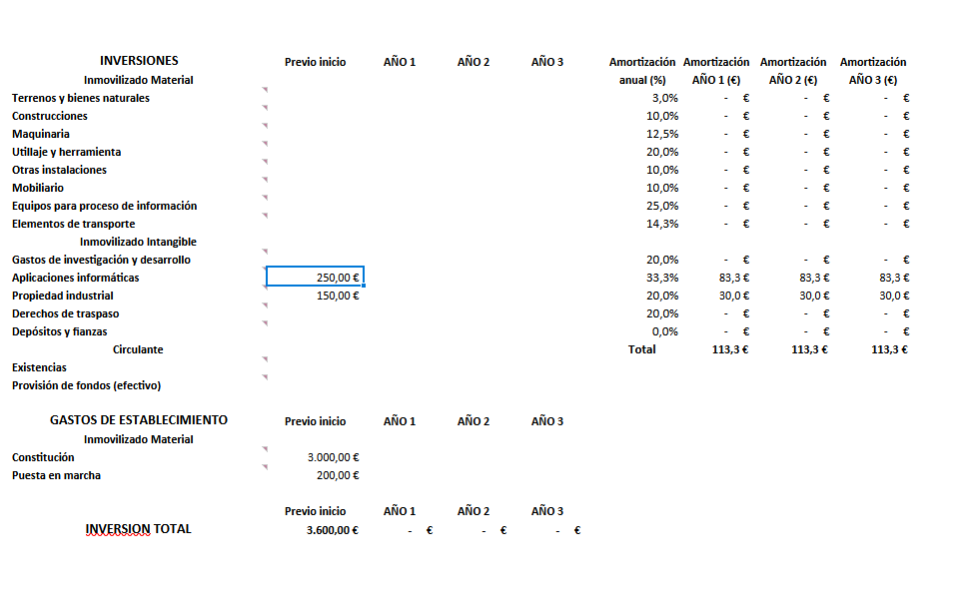
Financiación:
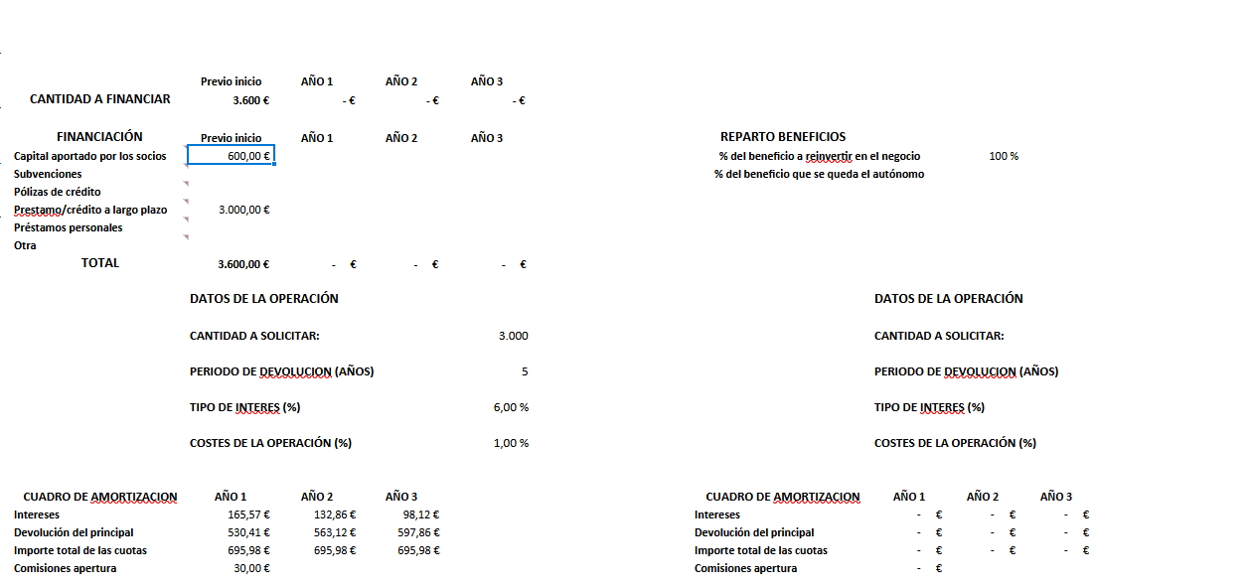

Costes:
Fijos
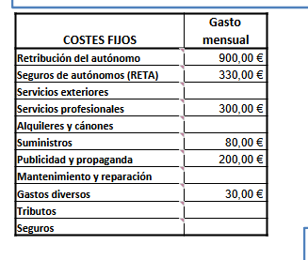
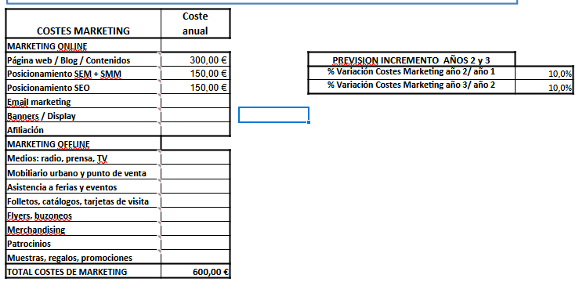
Costes de marketing

Variables:
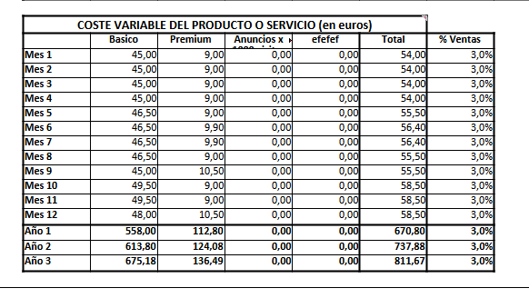
Estimación de ventas:
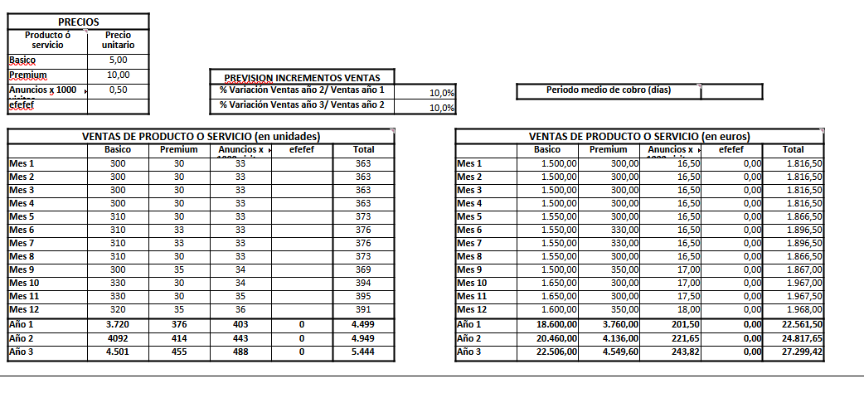

Cuenta de resultados a tres años:
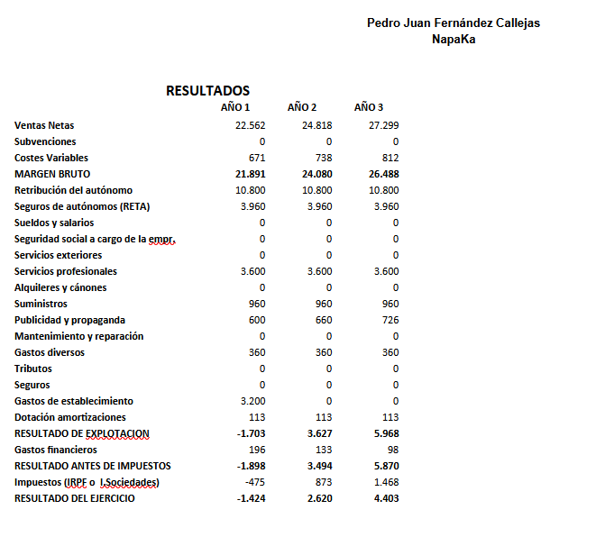
Se puede apreciar que el primer año pierdo algo de dinero, aunque tocará apechugar, ya que los siguientes años se prevé un beneficio creciente. Me ha tocado subir un poco los precios de suscripción para cuadrar todo esto.

